Департамент освіти і науки Закарпатської обласної державної адміністрації
Закарпатський інститут післядипломної педагогічної освіти

Нова українська школа:
короткий словник термінів

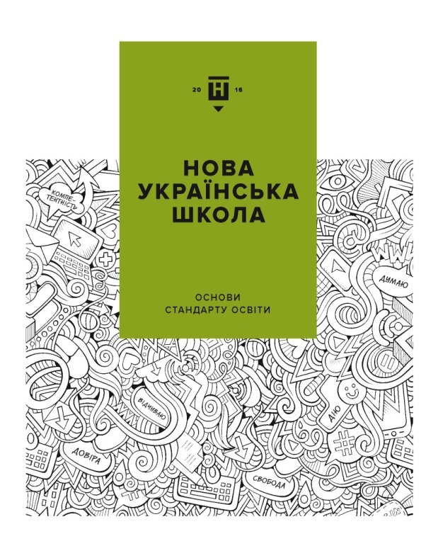

Ужгород – 2018
Нова українська школа: короткий словник термінів. –
Ужгород, 2018.

Укладено на основі нормативних, наукових та навчально-методичних матеріалів, що стосуються Нової української школи.

Укладачі: Палько Т.В. – кандидат психологічних наук,
Ходанич Л.П. – кандидат педагогічних наук, доцент.

20% резервного часу – навчальний час, який учитель може використовувати на свій розсуд, наприклад, для вдосконалення вмінь, дослідження місцевого середовища (довкілля), у якому мешкають діти, краєзнавчих розвідок, дослідницько-пізнавальних проектів та екскурсій, зокрема з ініціативи дітей.
Адаптації освітнього процесу – зміни, що вносяться до освітнього процесу, зумовлені особливостями розвитку окремих дітей, наприклад: аудіокниги для дітей з порушеннями зору, використання допоміжного обладнання для дітей
з порушеннями фізичного розвитку, забезпечення додаткового часу для виконання завдань для дітей з порушеннями розумового розвитку тощо.
«Асоціативний кущ» (стратегія) використовується для «входження» в тему, яка буде розглядатися у подальшому; метод «ґронування» спонукає учнів думати вільно та відкрито стосовно певного предмета, образу, теми, включаючи почуття, емоції, ставлення, та стимулює нелінійну форму мислення – асоціативне мислення.
Базовий навчальний план – складова Державного стандарту початкової загальної освіти, що визначає: структуру початкової освіти й перелік освітніх галузей; погодинне співвідношення між освітніми галузями; загальнорічну кількість годин; гранично допустиме навантаження учнів.
Демонстраційне портфоліо (учнівське портфоліо) – містить найкращі роботи учня, які обираються самим учнем.
Демонстрація – метод навчання, який передбачає показ предметів і процесів
у їх справжньому вигляді, динаміці.
Державний стандарт початкової загальної освіти передбачає організацію освітнього процесу із застосуванням діяльнісного підходу на інтегровано-предметній основі з переважанням ігрових методів у першому циклі (1-2 класи) та інтегровано-предметній основі у другому циклі (3-4 класи).
Дигітальний (від лат. – пальці) – у різних текстах: електронний, модерний, сучасний, віртуальний.
Діти з інтелектуальною ініціативою – здебільшого дошкільники та школярі початкової ланки з яскраво вираженим бажанням виявити своє ставлення до всього, що відбувається на уроці та в довкіллі; уникають підказок, прагнуть працювати самостійно, дослідницьки.
Електронний підручник (посібник) – електронне навчальне видання із систематизованим викладом навчального матеріалу, що відповідає освітній програмі, містить цифрові об’єкти різних форматів та забезпечує інтерактивну взаємодію.
Здобувач освіти – здобувач освіти на першому рівні повної загальної середньої освіти.
Змістові лінії – відображають зміст кожної освітньої галузі, окреслюють її внутрішню структуру, систематизують конкретні очікувані результати галузі.
Зона найближчого розвитку – різниця між тим, що дитина може виконати сама, і тим, що виконує за допомогою інших.
Індивідуальна програма розвитку (ІПР) – складається для дітей
з особливими освітніми потребами, а саме для дітей з порушеннями психофізичного розвитку, на основі навчальної програми командою, до якої входить учитель, асистент учителя, додаткові фахівці, батьки дитини. В ІПР зазначено додаткові спеціальні послуги, зумовлені особливостями розвитку дитини.
Інклюзивна освіта – у вузькому значенні – «включення» дітей з порушеннями психофізичного розвитку та дітей з інвалідністю у заклади загальної середньої освіти; у широкому – позитивне ставлення до багатоманітності учнів, врахування відмінностей кожного учня.
Інклюзивне навчання – система освітніх послуг, гарантованих державою, що базується на принципі недискримінації, врахуванні багатоманітностей людини, ефективному залученні та включенні до освітнього процесу всіх його учасників.
Інклюзивне освітнє середовище – сукупність умов, способів і засобів їх реалізації для спільного навчання, виховання та розвитку здобувачів освіти
з урахуванням їх потреб та можливостей.
Інтеграція (від лат. integratio – поєднання, відновлення) – процес взаємодії, об’єднання, взаємовпливу, взаємопроникнення, взаємозближення, відновлення єдності двох або більше систем, результатом якого є утворення нової цілісної системи, яка набуває нових властивостей та взаємозв’язків між оновленими елементами системи. Дидактичний зміст процесу інтеграції полягає у взаємозв’язку змісту, методів і форм роботи. Відповідно інтеграцію навчального матеріалу
з різних навчальних предметів здійснюють навколо певного об’єкта чи явища довкілля або навколо розв’язання проблеми міжпредметного характеру, або для створення творчого продукту тощо.
Інтегроване навчання – навчання, яке ґрунтується на комплексному підході, коли освіта розглядається через призму загальної картини, а не ділиться на окремі дисципліни.
Компетентність – динамічна комбінація знань, способів мислення, поглядів, цінностей, навичок, умінь, інших особистих якостей, що визначає здатність особи успішно провадити професійну та/або подальшу навчальну діяльність; сукупність особистісних якостей (ціннісно-смислових орієнтацій, знань, умінь, навичок, здібностей), здатність самостійно здійснювати практичну діяльність і розв’язувати життєві проблеми, які засновується на набутому досвіді, особистісних цінностях і здібностях.
Компетенція (від. лат. competencia – коло питань, з якими людина добре обізнана, володіє знаннями і досвідом) – це інтегрований результат опанування змістом загальної середньої освіти, який виражається в готовності учня використовувати засвоєні знання, уміння, навички, а також способи діяльності у конкретних життєвих ситуаціях для розв’язання практичних і теоретичних задач.
Конкретні очікувані результати (КОРи) – визначають обов’язковий зміст, «ядро знань», через який відбувається розвиток умінь згідно із загальними цілями відповідних галузей. Кожен КОР пов’язаний із загальною ціллю і загальним очікуваним результатом за допомогою системи індексів. КОРи впорядковуються в логічній послідовності за тижнями.
Концепт – інноваційна ідея, що містить творчий сенс; продукт, що демонструє цю ідею, називають концепт-продуктом.
Корекційно-рефлексійний тиждень – навчальний тиждень, що планується наприкінці кожної чверті для подолання розбіжностей у навчальних досягненнях учнів.
Критичне мислення – «вміле відповідальне мислення, що дозволяє людині формулювати надійні вірогідні судження, оскільки воно: а) ґрунтується на певних критеріях; б) є таким, що самокоригується; в) випливає з конкретного контексту» (Метью Ліпман, Фундатор Інституту критичного мислення США).
«Кубування» – стратегія навчання, яка полегшує розгляд різних аспектів теми (автори Кован та Кован, 1980 р.): передбачає використання кубика (його можна виготовити самостійно з картону або обклеїти коробку папером), на кожній грані якого написано вказівки: 1. Опишіть. 2. Порівняйте. 3. Встановіть асоціації.
4. Проаналізуйте. 5. Знайдіть застосування. 6. Запропонуйте аргументи «за» або «проти».
Лепбук – (lap – коліна, book – книга), або інтерактивна тематична тека – саморобна паперова папка з кишеньками, дверцятами, віконцями, рухливими деталями, які дитина може діставати, перекладати, складати на свій розсуд. Це прикінцевий етап самостійної дослідницької роботи, яку дитина виконала під час знайомства з певною темою.
Модельна навчальна програма – створюється на основі Державного стандарту початкової освіти експертною спільнотою або окремим учителем.
Навчальні центри (осередки) – для забезпечення дослідницької діяльності дітей, формування самостійності, організації роботи дітей в парах, у малих групах, а також індивідуально. У навчальних центрах можна проводити різні види навчальної діяльності, тому вони мають містити різні навчальні матеріали, які змінюються відповідно до тематичного планування, індивідуальних потреб дітей.
Навчально-пізнавальна практика – виділення часу на проведення, здійснення спостережень, досліджень, виконання практико-орієнтованих завдань протягом року/в кінці навчального року (у 1 класі – не більше 5 навчальних днів з метою створення умов для проектної діяльності учнів). Вибір змісту і форм організації такої навчально-пізнавальної практики заклад освіти визначає самостійно.
Нова українська школа – ключова реформа Міністерства освіти і науки України у наш час, головна мета якої – створити демократичну школу, у якій буде приємно навчатись і яка даватиме учням не тільки знання, а й вміння застосовувати їх у житті.
Освітнє середовище – сукупність об’єктивних зовнішніх умов, факторів, соціальних об'єктів, необхідних для успішного функціонування освіти. Це система впливів і умов формування особистості, а також можливостей для її розвитку, які містяться в соціальному і просторово-предметному оточенні. Вимоги щодо забезпечення належних умов для навчання і виховання учнів, зокрема 1-х класів,
у закладах загальної середньої освіти встановлено Державні санітарні правила і норми влаштування, утримання загальноосвітніх навчальних закладів та організації навчально-виховного процесу (ДСанПіН 5.5.2.008-01).
Освітній простір – педагогічний феномен, що передбачає тісний контакт людини із оточуючим її освітнім середовищем, у результаті чого відбувається осмислення і пізнання всіх елементів-носіїв культури; відповідно облаштована територія, на якій відбувається навчання та виховання.
Освітній процес – цілеспрямований процес навчання і виховання в інтересах особистості, суспільства, держави, що характеризується партнерською взаємодією між учителями, учнями та їхніми батьками, взаємозв’язком усіх структурних елементів – цілей і засобів досягнення освітніх завдань.
Освітня галузь (або галузі) – складник змісту освіти, що відображає певну сферу вивчення або об’єднує споріднені сфери. У навчальній програмі зазначається галузь, до якої належить навчальний предмет або курс (або галузі, які він поєднує). Мета освітньої галузі визначає її «життєву місію» та відображає «компетентнісний потенціал». Загальні цілі освітньої галузі – окреслюють вміння, розвиток яких передбачається освітньою галуззю.
Особа з особливими освітніми потребами – особа, яка потребує додаткової постійної чи тимчасової підтримки в освітньому процесі з метою забезпечення її права на освіту.
Педагогіка партнерства (співробітництва) ґрунтується на принципах гуманізму й творчого підходу до розвитку особистості. Її метою є створення нового гуманного суспільства, вільного від тоталітаризму та офіціозу.
Портфоліо – спосіб фіксування, накопичення та оцінки індивідуальних досягнень учня протягом певного періоду навчання, систематичний збір робіт дитини, що проводиться з певною метою. Це інструмент, який демонструє, чого досягла дитина.
Ранкова зустріч – це зустріч на початку дня учнів класу з педагогом. Сидячи в колі, кожна дитина вдумливо і поважно вітається з іншими дітьми, після чого впродовж короткого часу ділиться власним досвідом зі своїми товаришами, які з повагою слухають її, ставлять свої запитання та коментують. Після цього вся група бере участь у короткій груповій вправі, спрямованій на розвиток академічних навичок, почуття команди та відчуття єдності. Ранкова зустріч закінчується обміном щоденними новинами, які зазвичай готує педагог, щоб представити навчальні завдання дня.
Робоче (загальне) портфоліо – до його створення долучаються усі: вчитель, учень, батьки. Добираються як поточні роботи, так і зразки підсумкових робіт.
Робочий навчальний план закладу освіти розробляється закладом освіти на основі Типового навчального плану, затвердженого Міністерством освіти і науки України. У ньому конкретизується варіативний складник Базового навчального плану.
Ротаційні моделі «Щоденні 5» (читання і письмо) і «Щоденні 3» (математика) – щоденні діяльності, за допомогою яких діти вчаться бути самостійними під час читання, письма й математики, а в той час учитель має можливість працювати з учнями індивідуально та у малих групах.
Технологія навчання – шлях освоєння конкретного навчального матеріалу в межах предмета, теми, питання.
Технологія педагогічна – це сукупність форм, методів, способів, прийомів, навчальних та виховних засобів, системно використовуваних в освітньому процесі. Технологія «Читання та письмо для розвитку критичного мислення» (Reading and Writing for Critical Thinking – ЧПКМ) була створена для задоволення потреби школи в організації активного навчання і для забезпечення розвитку критичного мислення учнів на уроках читання та письма (предмети «Українська мова» та «Літературне читання»).
Типовий навчальний план розподіляє навчальний час між навчальними предметами, курсами згідно із співвідношенням між освітніми галузями, яке визначене Базовим навчальним планом; відображає інтеграцію різних освітніх галузей. У процесі інтеграції додається кількість навчальних годин, передбачених на кожну освітню галузь.
Фліпчарт (англ. flip chart – перекидне креслення, офісний мольберт) – магнітно-маркерна дошка з кріпленням для блоку паперу, який перегортається за принципом блокнота; демонстраційна таблиця.
Формувальне оцінювання – інтерактивне оцінювання прогресу учнів, що дає змогу вчителю визначати потреби учнів та відповідним чином адаптувати процес навчання.
«Щоденні 3» – ротаційна модель «Щоденні 3»: 1. Математика самостійно.
2. Математика разом. 3. Математичне письмо.
«Щоденні 5» – ротаційна модель, основними компонентами якої є такі:
1. Читання для себе. 2. Письмо для себе. 3. Читання для когось. 4. Робота зі словами. 5. Слухання.

